**ORGANISMO PARTECIPATO**

**CONSORZIO PER LA ISTITUZIONE E LA GESTIONE DEI CORSI UNIVERSITARI IN CALTANISSETTA**

**Forma Giuridica:** Consorzio

**Anno di costituzione:** 20.09.1991

**Anno di cessazione:** 30.12.2030

**Sede legale :** C.so V. Emanuele, 92 c/o Palazzo Moncada

**CAP**: 93100 **Città:** Caltanissetta

**e-mail :**segretario@caltanissetta.191.it **Pec**: [segretariounicl@pcert.postecert.it](mailto:segretariounicl@pcert.postecert.it)

**sito internet:** www.uni.cl.it

**Telefono e Fax: 0934 542988**

**Partita IVA:** 92014130857 **Codice Fiscale:** 92014130857

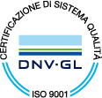

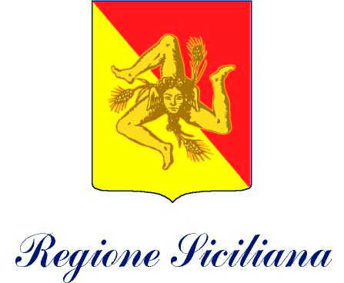

CENTRO PER LA FORMAZIONE PERMANENTE

E L'AGGIORNAMENTO DEL PERSONALE DEL SERVIZIO SANITARIO